Приложение №1 к договору
подряда № ____/19/ОАО
Техническое задание.
Наименование работ: Устройство кровли на производственном здании на территории завода ОАО «Северное Молоко».

Требуется выполнить работы в соответствии с прилагаемой к ТЗ проектной документацией, выполненной компанией ООО «КИП» шифр 04/18 и с учётом требований, указанных ниже:

- Устройство кровли (Площадь 1770 м2):
- Техноэласт ЭКП
- Унифлекс ВЕНТ ЭПВ
- Праймер битумный ТЕХНОНИКОЛЬ №01
- 2 слоя ЦСП в шахматном порядке, ЦСП t=10мм - 20мм
- Разуклонку в продольном и поперечном направлении требуется осуществить посредством использования керамзита с заливкой бетонным молочком для устойчивости состава.
- ТЕХНОРУФ ПРОФ - 130мм
- Пароизоляция - Паробарьер С Технониколь
- Профлист Н 75-750-0,8 -75мм белого цвета RAL 9003, монтаж с применением заклёпок вытяжных и саморезов к прогонам конструктива здания (поставка заказчика, установка силами подрядчика)

Профлист будет находиться на территории заказчика. Подвоз материалов, подъём, подрезка и монтаж, включая все крепёжные элементы осуществляется за счёт и силами Подрядчика.

- Устройство деформационных швов (длина 27м) согласно стандартным решениям Технониколь.

- Устройство Металлических выпусков из профильной трубы 100*100*4мм длиной не более 1,5м с привариванием их к прогонам. Покраска в белый/серый цвет по согласованию с заказчиком. Объём работ и материалов составляет 2 тонны и будет уточнён рабочим проектом.

- Устройство дополнительных поперечных прогонов из швеллера 24П в местах прохода воздуховодов с грунтованием и покраской в белый/серый цвет по согласованию с заказчиком. Объём работ и материалов составляет 2 тонны и будет уточнён рабочим проектом.

- Устройство изоляции проходов стоек под площадки для инженерного оборудования. (объём 100 составляет 50м.пог.)

- Устройство гильз (Лист из оцинкованной стали толщиной 0,7 мм) и изоляция проходов вент шахт, воздуховодов, монтаж гильз согласно проекту размерами от 0,2 до 1м. (объём составляет 50м.пог.)

- Утепление парапетов на высоту 1м. (длина 270м.пог.). На момент монтажа кровли будет смонтирована система фахверков и установка сэндвич панелей. Требуется выполнить заполнение межфахверкового пространства толщиной не менее 100мм на всю высоту до 1м теплоизоляцией Техноруф проф, смонтировать 1 слой ЦСП толщиной 10мм и наклеить Унифлекс ВЕНТ ЭПВ и Техноэласт ЭКП с загибом до края сэндвич панели, установив все необходимые фасонные и крепёжные элементы.

- Установка водоприёмных воронок Термоклип ВБ 110*450 согласно проектного расположения. (20шт.). Точное расположение воронок требуется согласовать с заказчиком по месту.

- Установка аэраторов. Аэратор кровельный ТехноНИКОЛЬ 160х460 мм, черного цвета. (20 шт.) Расположение аэраторов согласовать с заказчиком по месту.

- Схема кровли представлена ниже.
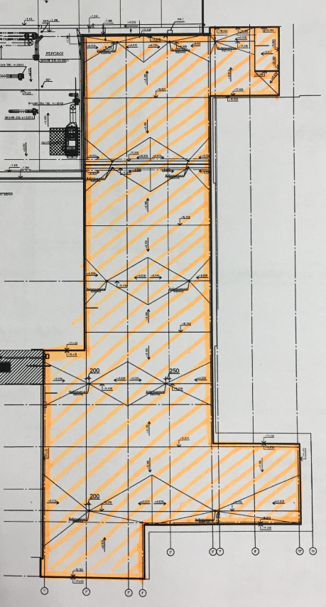
Рис.1. Общий вид кровли аппаратного участка.

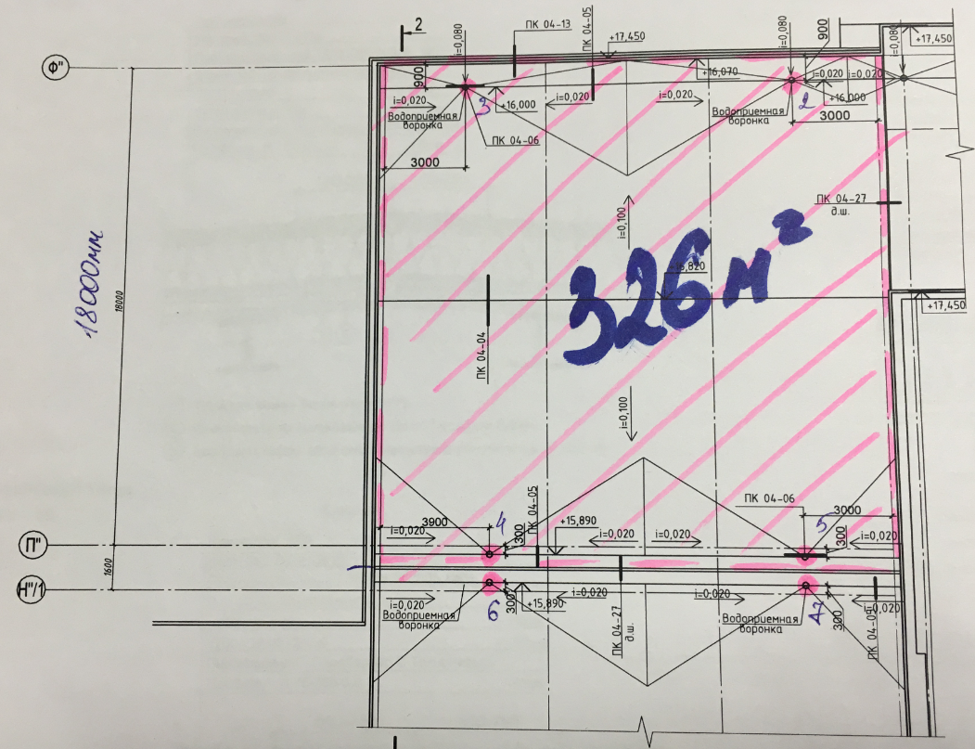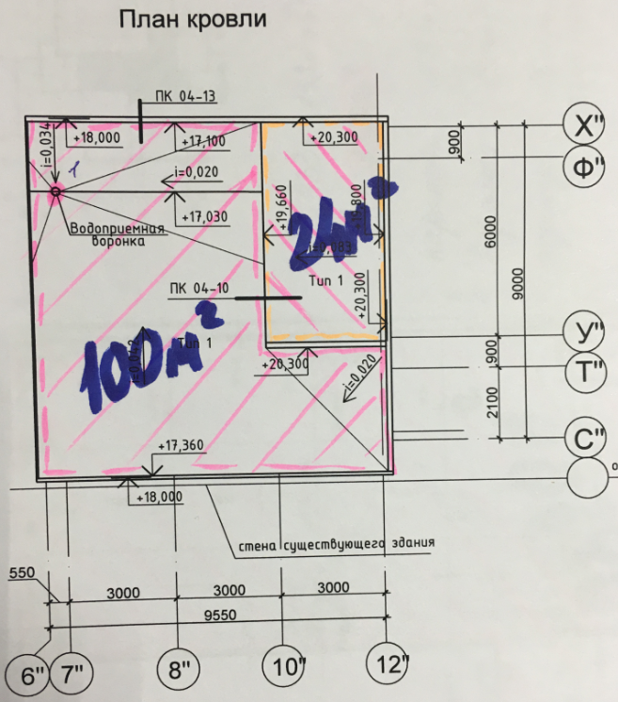
Рис.2,3. Схема кровли.
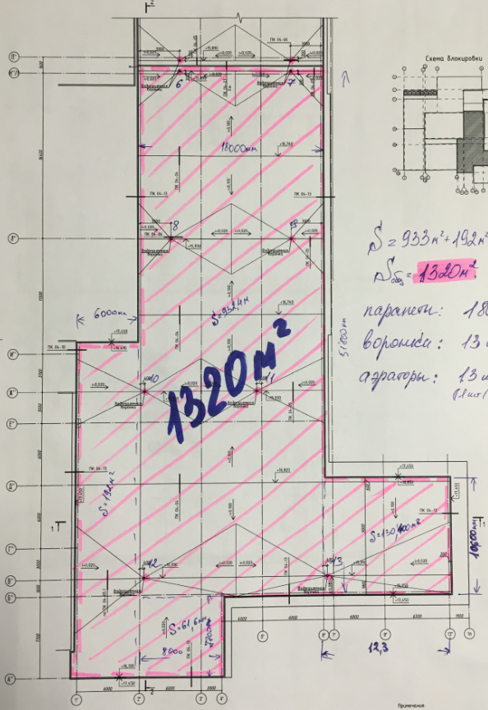
Рис.4. Схема кровли.
- Сроки проведения работ.
Работы требуется выполнять по участкам по согласованию с заказчиком по 400-500м2 по мере готовности один за другим. Готовность 1го участка планируется выполнить в середине декабря 2019. Следующие участки будут готовы к середине и концу января 2020.

- Режим проведения работ.
Работы возможно выполнять как в дневное, так и в ночное время суток.

- Требования по предоставлению КП.
КП должно быть предоставлено в электронном отсканированном, подписанном виде, в табличной форме, представленной ниже с указанием единичных и общих
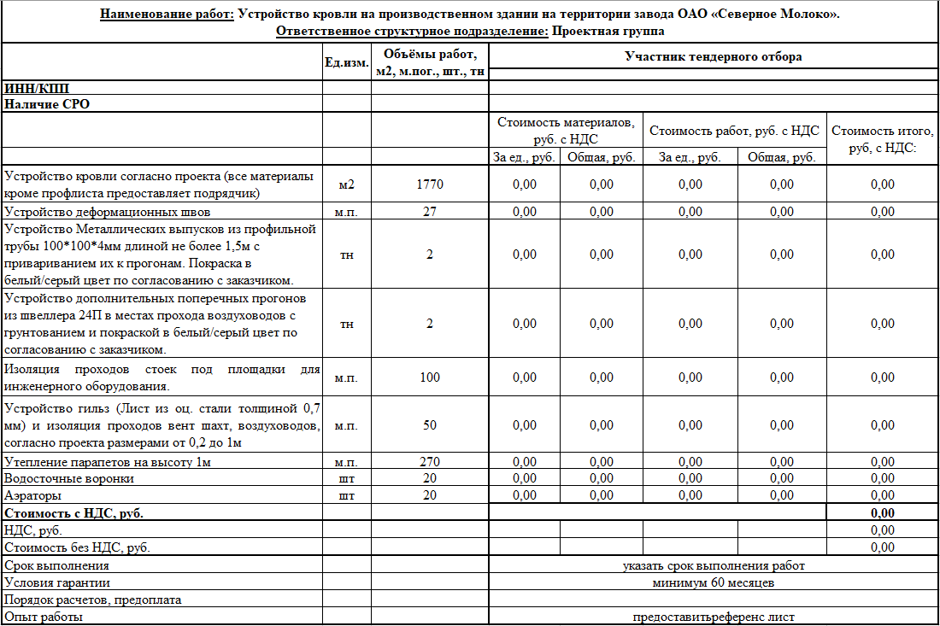
Рис.4. Табличная форма для предоставления КП.

ТЗ подготовил: _____________________________________ Верховцев Николай Андреевич
Главный инженер проекта
ОАО "Северное молоко"
Моб:+7-921-830-25-84
Почта: VerkhovtsevNA@milk35.ru
Skype: VerkhovtsevNA

ТЗ согласовано: _________________подрядная организация ____________________

